Nama : Muhammad Daffa Yumna Putra

Kelas : 11 RPL - 1

No : 23

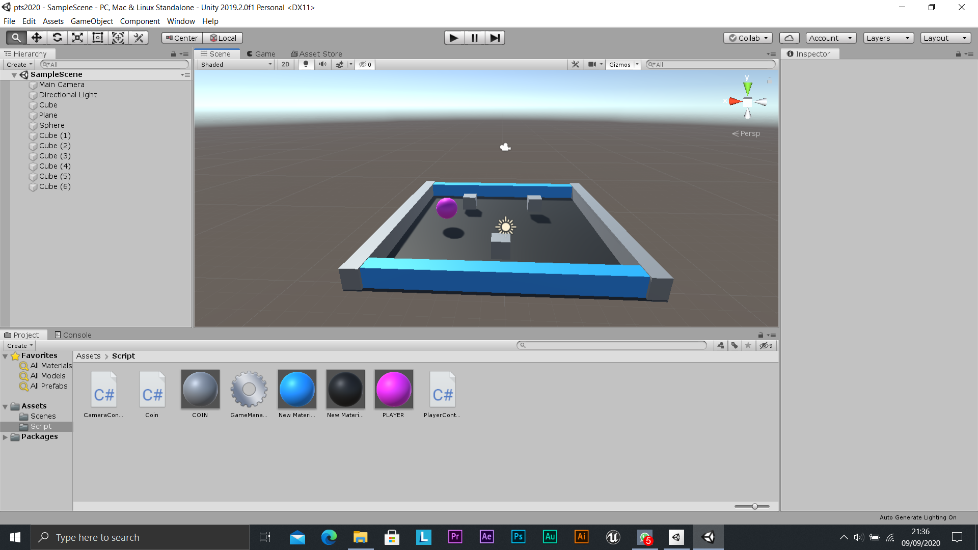

Setelah memulai game ini, jika kamu menekan W,A,S,D pada keyboard, maka Player akan otomatis bergerak jika anda tekan W = Maju. A = Kiri. D = Kanan. S = Mudur. Dan Selanjutnya Anda Harus Memecahkan Tiga Buah Koin Yang Tersedia, Jika Sudah Berhasil Memecahkan Koin Tersebut, Maka Anda Sudah Memenangkan Game Ini.